安徽大学2013—2014学年第一学期
《数学分析（上）》考试试卷（A卷）
（闭卷 时间120分钟）

班级______________姓名______________学号__________

题 号 | 一 | 二 | 三 | 四 | 总分
得 分
阅卷人

得分
一、填空题（每空3分，共12分）

1.设函数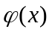在点连续,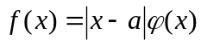，若在点可导，则 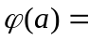_____;

2.设当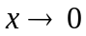时，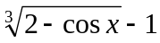等价于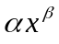，则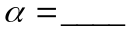，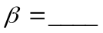。

3. 曲线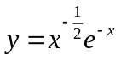的渐近线方程是 ________________。
得分
二、计算题（共35分）

1、计算数列极限（每小题5分）
（1）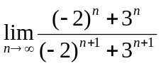；

（2）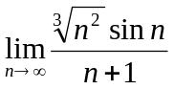；

（3）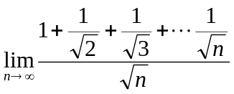；

（4） 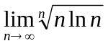.

2、计算函数极限：（每小题5分）
（1）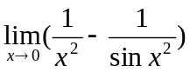；

（2）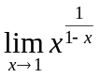；

（3）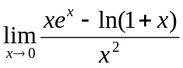.

得分
三、求解题（本大题有两题 ，共20分）

1．（10分）求由方程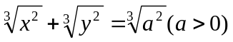所确定的隐函数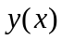的二阶导数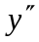；

2.（10分）求摆线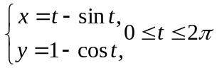在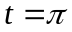处的一阶导数和二阶导数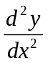的值。

得分
四、证明题（本大题有4题，共33分）

1.（8分）证明：当时，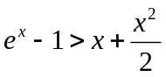；

2．（8分）设函数在上连续,在内可导，且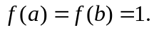
求证：存在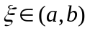，使得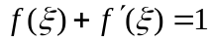.

3.（8分）设函数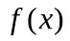在有限开区间连续，证明在上一致连续的充分必要条件是：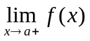与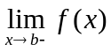都存在。

4.（9分）设函数在上二阶可导，且有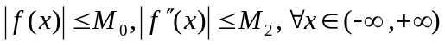，
（1）写出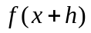和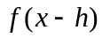在处的Taylor公式；
（2）求证：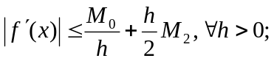
（3）求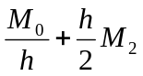在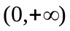上的最小值；
（4）求证：

